«Барашек в бутылке».
Никто не поставит под сомнение, что благополучные детско-родительские отношения

Сама процедура диагностики по продолжительности занимает 35–40 минут (в зависимости от индивидуальных особенностей ребенка).

Форма проведения — индивидуальная.
Материалы для диагностики: лист бумаги А4 (лучше возьмите альбомный лист — он прочнее), карандаши или краски, кисточки, мелки.
Я предлагаю Вам принять участие в данном исследовании от лица ребенка.
Инструкция ребенку: «Ты любишь рисовать? А сказки любишь? Сегодня мы будем с тобой рисовать и сочинять сказку. У меня есть бумага и карандаши (краски и кисточки, мелки). Нарисуй, пожалуйста, барашка в бутылке».
Дайте ребенку время, чтобы сосредоточиться, не торопите, только поддерживайте. Если у него возникнут вопросы — отвечайте. Задавайте уточняющие вопросы по ходу рисования, например по поводу цветов, которые он использует.
Когда ребенок закончит рисовать, обсудите с ним получившийся рисунок и предложите сочинить сказку.
Вопросы для обсуждения:
- Как барашек оказался в бутылке? Что он там делает?
- Как чувствует себя барашек?
- Как чувствует себя бутылка?
- Хочет ли барашек выбраться из бутылки? Почему? Если да, то как?
- О чем мечтает барашек?
- О чем мечтает бутылка?
- Что тревожит барашка?
- Что может тревожить бутылку?
Ответы на вопросы фиксируйте — в дальнейшем вам легче будет написать заключение.
Нормальными считайте ответы: «ему там хорошо, тепло, комфортно», «немного тесновато, но он может выбраться без проблем» и т. п.
Ответы с негативной окраской, например «ему там плохо, одиноко, холодно, грустно», требуют работы с ребенком.
Ребенок может включить в сюжет сказки любых героев: Бабу-ягу, Монстра, Медведя. Ваша задача — «волшебным образом» обезвредить отрицательных героев, которых придумал ребенок.
В завершение попросите ребенка оценить свое настроение, чтобы отследить изменения в его состоянии, оценить проделанную работу.
Интерпретация рисунка
Интерпретируйте рисунок по следующим параметрам:
- основные персонажи;
- манера рисования;
- Цветовое решение.
Обратите внимание на цвета, которые ребенок выбрал для рисунка. Для интерпретации цветового выбора можно использовать «Энциклопедию признаков и интерпретаций в проективном рисовании и арт-терапии» Л.Д. Лебедевой, Ю.В. Никоноровой, Н.А. Таракановой. Помните, что один и тот же цвет дети воспринимают по-разному (красный — красивый, злой, энергичный).
Основные персонажи на рисунке — барашек и бутылка.
Барашек символизирует самого ребенка. Насколько ярко, четко, интересно прорисован барашек, настолько легко, позитивно и благоприятно ребенок ощущает себя в родительской семье и наоборот.
Хорошо прорисованные рожки и ноги — признак упрямства, борьбы и отстаивания своего мнения, возможно сопротивление ребенка по отношению к родителям.
Рога и копыта часто встречаются, когда происходит психологическое и эмоциональное отделение от семьи. Также они могут быть признаком агрессивности. Если автор изображает барашка в негативном образе, трактуйте это как непринятие себя.
Бутылка — символ родительской семьи. Мягкие, плавные, округлые формы бутылки — близость ребенка к маме, потребность в ее внимании, заботе, оценке. Более резкие, угловатые формы — у ребенка отцовские черты характера.
Положение барашка в бутылке — бутылка может быть изображена в горизонтальном и в вертикальном положении. Барашек, который твердо стоит на ногах на дне бутылки, встречается в рисунках детей, которые чувствуют стабильность, устойчивость в семье.
Направленность барашка к горлышку бутылки можно рассматривать как желание выйти из бутылки и отделиться от родительской семьи. Если барашек изображен спиной к горлышку, то это может говорить о нежелании ребенка становиться самостоятельным, наличии страха и опасений, неуверенности.
Проанализируйте соответствие размеров горлышка и барашка. Сможет ли барашек при желании выйти из бутылки? Или, может, барашек крупнее горлышка? А может, ему только кажется, что он может покинуть бутылку? И хочет ли вообще барашек выйти из бутылки?
В некоторых рисунках горлышко закрыто пробкой, это может говорить о проявлениях гиперопеки — ребенок ощущает контроль со стороны родителей, все решения они принимают за него.
Если внутреннее пространство бутылки ребенок украсил элементами интерьера, создал замкнутый уютный микроклимат, это говорит о том, что он положительно воспринимает чрезмерную родительскую опеку. Родители окружают всем необходимым и тем самым лишают его права самостоятельно принимать решения и возможности жить за пределами семьи — это может быть причинами неуверенности в себе, социальной несмелости ребенка.
Если ребенок говорит, что барашку в бутылке тесно («бутылка очень маленькая»), можно предположить, что мама этого ребенка слишком давит на него, доминирует над ним, требовательна и строга.
Если бутылка имеет трещины, сколы или разбита, то это может свидетельствовать о наличии психологических травм, пережитых ребенком в родительской семье.
Иногда дети рисуют бутылку и подписывают ее названием алкогольного напитка, это может говорить о том, что в данный момент они формируют свое отношение к алкоголю. Подобные рисунки — повод, чтобы провести соответствующие воспитательные и коррекционные мероприятия. Если у ребенка в жизни очень сложная ситуация, то он также может нарисовать бутылку из-под яда, алкоголя и т. п.
Обратите внимание на то, куда обращено горлышко бутылки:
- вверх — активность ребенка или ощущение ненужности действий (из такой бутылки очень трудно выбраться), недосягаемости цели, тайных переживаниях;
- вниз — фиксация на препятствиях, которые мешают удовлетворить потребности, вероятно, у ребенка авторитарная мать, воспитание в семье проходит по типу гиперопеки;
- влево — пассивность, бездействие, акцент на прошлом (каком-то событии), боязнь активности, склонность к размышлениям. У ребенка низкий уровень притязаний;
- вправо — бунтарство, непослушание, самостоятельность ребенка, его прямота и бескомпромиссность. Возможно, он представляет бутылку как проблему, хочет ли он с ней справиться.
Если барашек не хочет выходить из бутылки, то это может говорить о том, что отсутствует необходимость развиваться или все потребности удовлетворены и у ребенка нет мотивации.
Если ребенок рисует ценную бутылку, которая украшена драгоценностями, — это говорит о том, что окружающая среда, занятия, кружки, впечатление, которое ребенок производит на окружающих, ценятся больше, чем он сам.

Манера рисования
Манеру рисования проанализируйте по следующим параметрам — нажим на карандаш, особенности линий, размер и расположение рисунка на листе, тщательность и детализированность рисунка.
1. Нажим на карандаш — показатель психомоторного тонуса.
Слабый нажим (линия едва видна) говорит об астении, пассивности, иногда депрессивном или субдепрессивном состоянии. При астении ухудшается память, внимание, появляются плаксивость, капризность, раздражение, неуверенность в себе. Для субдепрессивного состояния (легко выраженной депрессии) характерны пониженное настроение, пессимистическая оценка событий и снижение работоспособности.
Сильный нажим (карандаш продавливает бумагу) свидетельствует об эмоциональном напряжении, ригидности, импульсивности.
Слишком сильный нажим (карандаш рвет бумагу) говорит о конфликтности, гиперактивности, иногда агрессивности, остром возбуждении. Также это может свидетельствовать о пограничном или психотическом состоянии — грубом нарушении оценки реальности. То есть ребенок делает ошибочные заключения относительно окружающей действительности, ошибочно оценивает свое мышление и восприятие и продолжает делать эти ошибки, даже когда сталкивается с доказательствами обратного.
Изменчивый нажим говорит об эмоциональной лабильности (подвижности, переключении). Особенно сильные колебания нажима — об эмоциональной неустойчивости; иногда остром состоянии. Острые состояния развиваются в случае, если ребенок является свидетелем ссор между родителями, испытывает испуг по поводу ухода отца из семьи, смерти близкого члена семьи и т. п.
2. Особенности линий. Штриховые линии говорят о наличии тревожности как черты характера. Частая штриховка свидетельствует о тревоге на момент обследования, стрессовом состоянии, иногда импульсивности.
Эскизные линии — сначала ребенок делает слабые линии, затем наиболее удачные обводит более жирным — отражают стремление контролировать свою тревогу, держать себя в руках. Линии, которые «промахиваются», не попадают в нужную точку, можно трактовать как признаки импульсивности, органического поражения мозга, иногда гиперактивности.
Импульсивные и астеничные дети не доводят линии до конца.
3. Размер рисунков. Большой размер (рисунок занимает весь лист) говорит о тревоге как состоянии на момент обследования, стрессовом состоянии, иногда импульсивности, гиперактивности. Малый размер (рисунок занимает менее 1/3 листа по высоте) свидетельствует о депрессии, низкой самооценке. У эмоционально неустойчивых детей размер рисунка варьируется.
4. Расположение рисунка на листе. Рисунок расположен в верхней половине листа (но не в углу) — у ребенка завышенная самооценка, он стремится к большим достижениям. В нижней половине — сниженная самооценка. Смещение рисунка в сторону может говорить об органическом поражении мозга. Рисунок выходит за границы листа у импульсивных детей, которые испытывают острую тревогу. Может встречаться при пограничном, невротическом или психотическом состоянии. В углу листа рисунок расположен у детей, которые испытывают депрессию или субдепрессию.
5. Тщательность и детализированность рисунков. Большое количество разнообразных деталей свидетельствует о демонстративности, живом воображении, творческой направленности. Большое количество однотипных деталей наблюдается у ригидных, тревожных детей.
Малое количество деталей, схематичность (по отношению к возрастной норме) — у астеничных, импульсивных детей. Также это может быть проявлением негативизма, отрицательного отношения к обследованию, замкнутости, низкого уровня умственного развития.
Для импульсивных, с низкой мотивацией, негативно настроенных детей характерна небрежность (по отношению к возрастной норме) в рисунках. Тщательность и детализированность рисунков — у эмоционально лабильных.
Увеличение количества и разнообразия деталей наблюдается у положительно настроенных на обследование детей. В то же время большое количество однообразных деталей говорит о напряженном отношении. «Бедность» деталей, схематичность, небрежность — об отрицательном отношении.

Дополнительные особенности рисунков
Помимо главных персонажей и манеры рисования, обратите внимание на дополнительные детали.
Удаление и исправление линий свидетельствуют о тревоге как состоянии на момент обследования, стрессовом состоянии, эмоциональном напряжении, неуверенности в себе.
Штриховка рисунка простым карандашом встречается у тревожных детей, а также у художественно одаренных или тех, кто учится рисованию, — в этом случае не интерпретируйте показатель.
Размашистая штриховка, которая местами выходит за контур рисунка, свидетельствует о сильной тревоге, импульсивности.
Особенно тщательную штриховку выполняют тревожные, неуверенные в себе, ригидные дети.
Штриховка с сильным нажимом, затемнение всего рисунка или его частей — признак эмоциональной напряженности, тревоги.
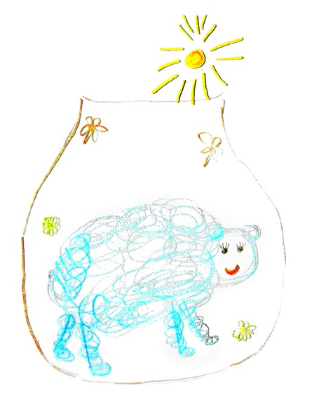
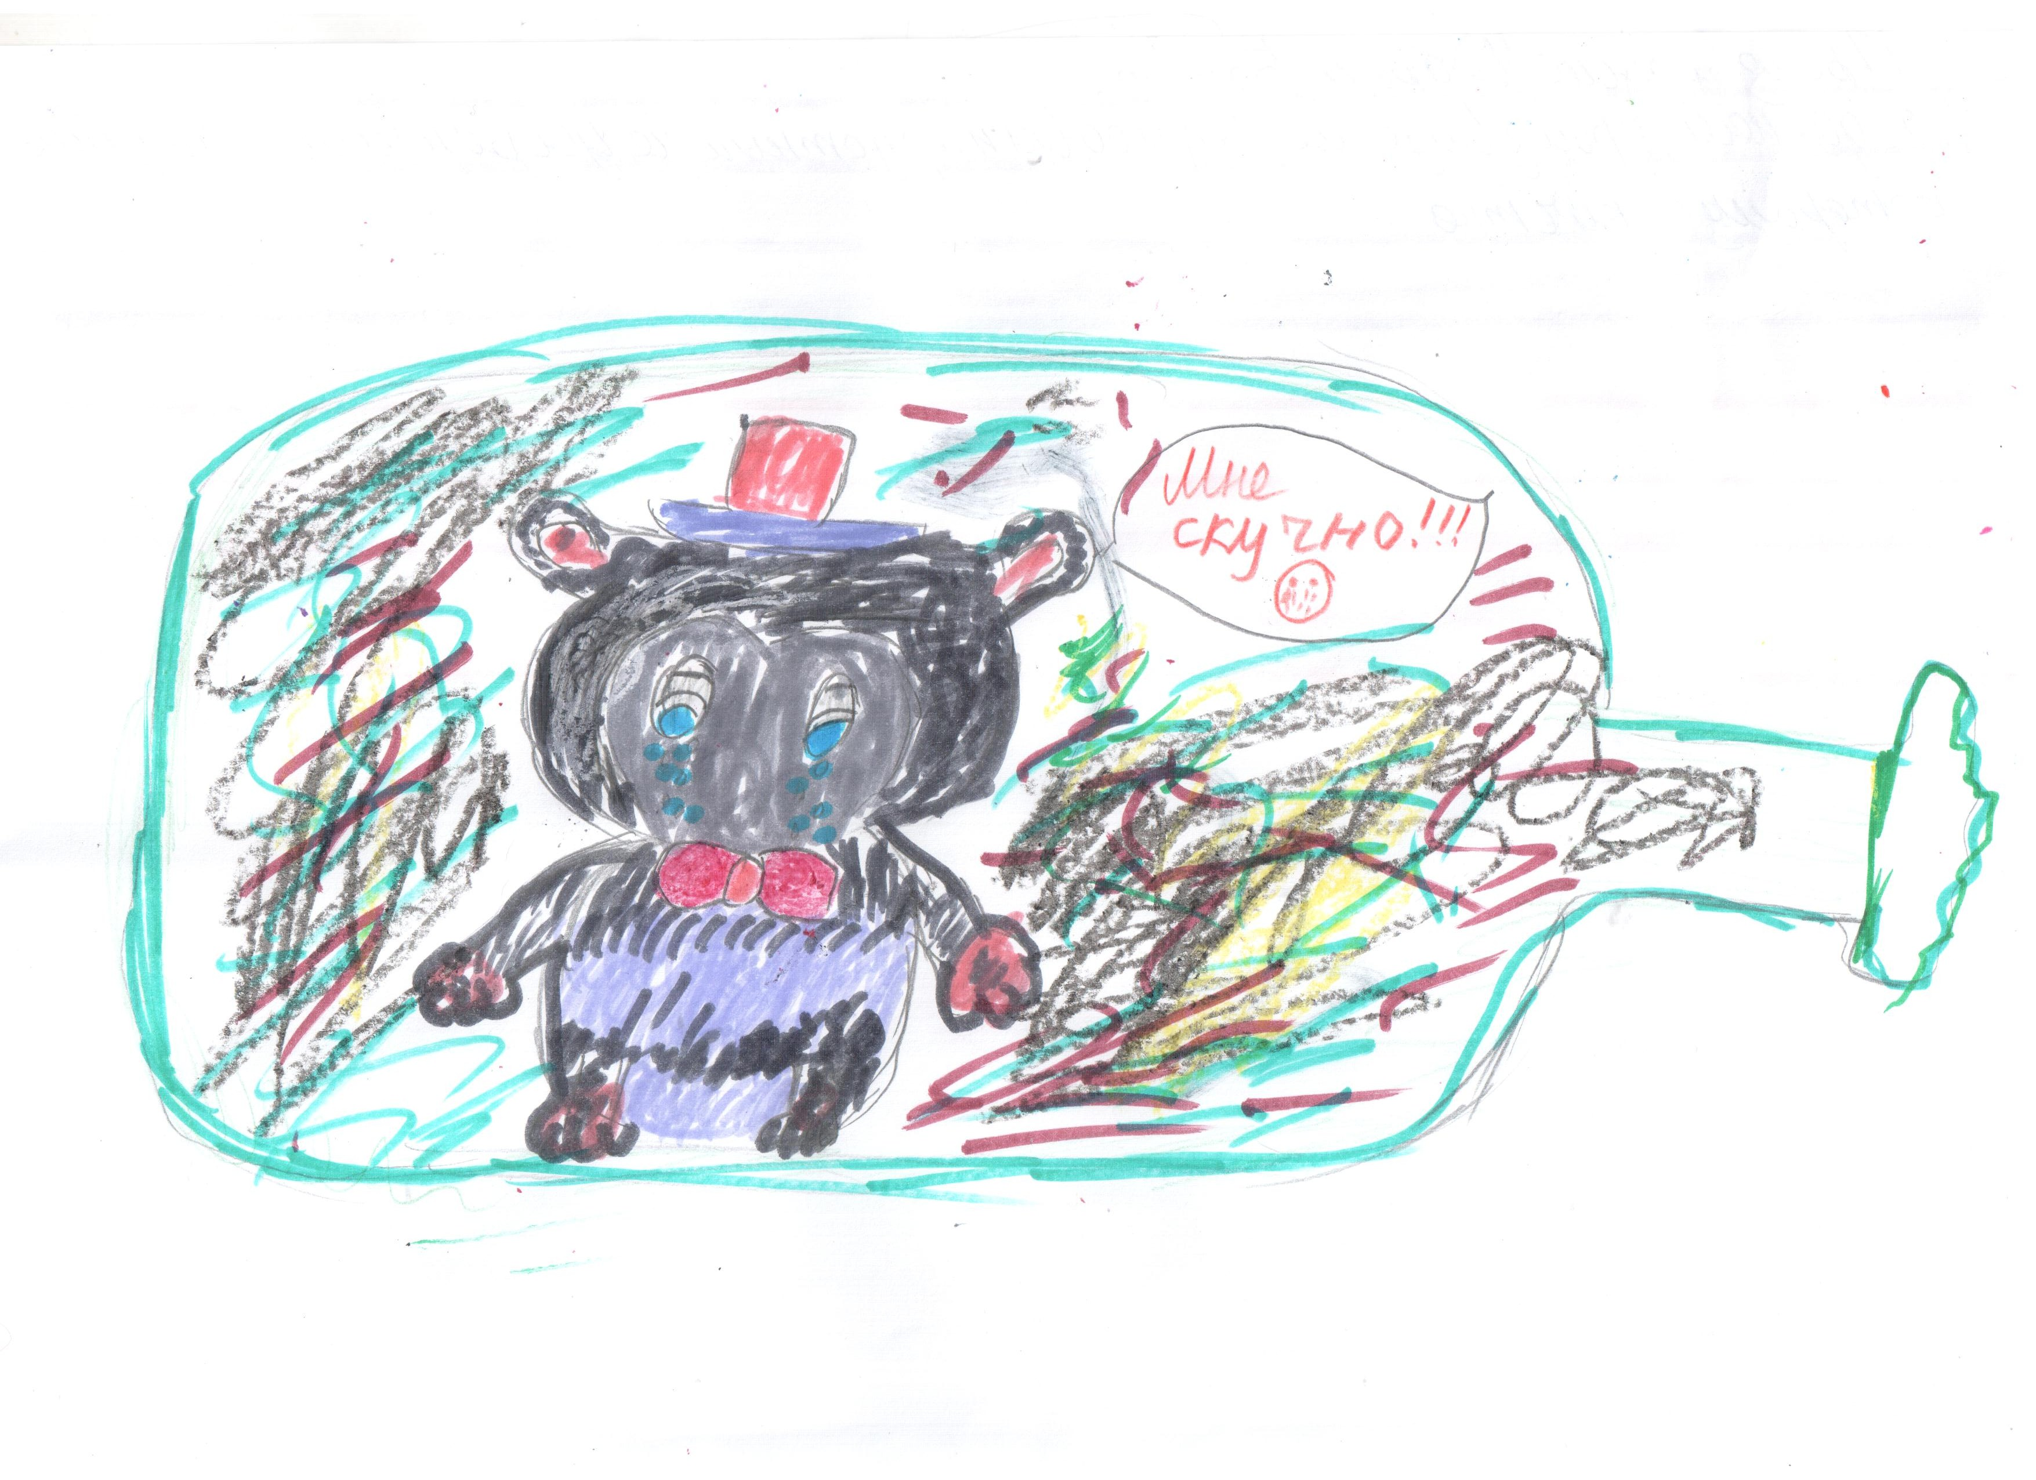
Автор — девочка, 7 лет. Впечатление от рисунка позитивное, теплое. Девочка ощущает себя в родительской семье спокойно и уверенно, чувствует любовь и заботу родителей. Родители окружают всем необходимым, но не лишают ребенка права на самостоятельность (горлышко широкое, над ним светит солнышко). Также есть признаки импульсивности, демонстративности (у барашка четко прорисованные реснички, алые губы, украшения в виде цветочков внутри бутылки). Последнее подтвердилось наблюдениями за девочкой.
Впечатление от рисунка негативное. Барашек грустный и неуверенный. Автор девочка после развода родителей, вынужденная уехать на север и жить отдельно от отца, которого очень любит. Скучает без друзей близких и Южной природы. Горлышко бутылки обращено вправо — бунтарство, непослушание, самостоятельность ребенка, его прямота и бескомпромиссность. Возможно, он представляет бутылку как проблему, хочет с ней справиться. Девочка злится на маму, не принимает ее новую семью.

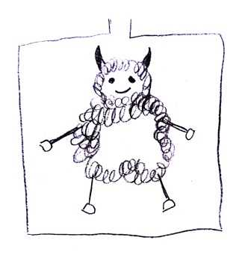
Автор — мальчик, 6,5 лет. На рисунке отмечаются признаки активности, энергичности, иногда демонстративности, агрессивности ребенка. Ребенок уверен в себе, открыт и общителен, имеет лидерские наклонности. Мальчик стремится к самостоятельности. Это стремление, а также «мужской» тип поведения поддерживаются родителями, особенно папой.
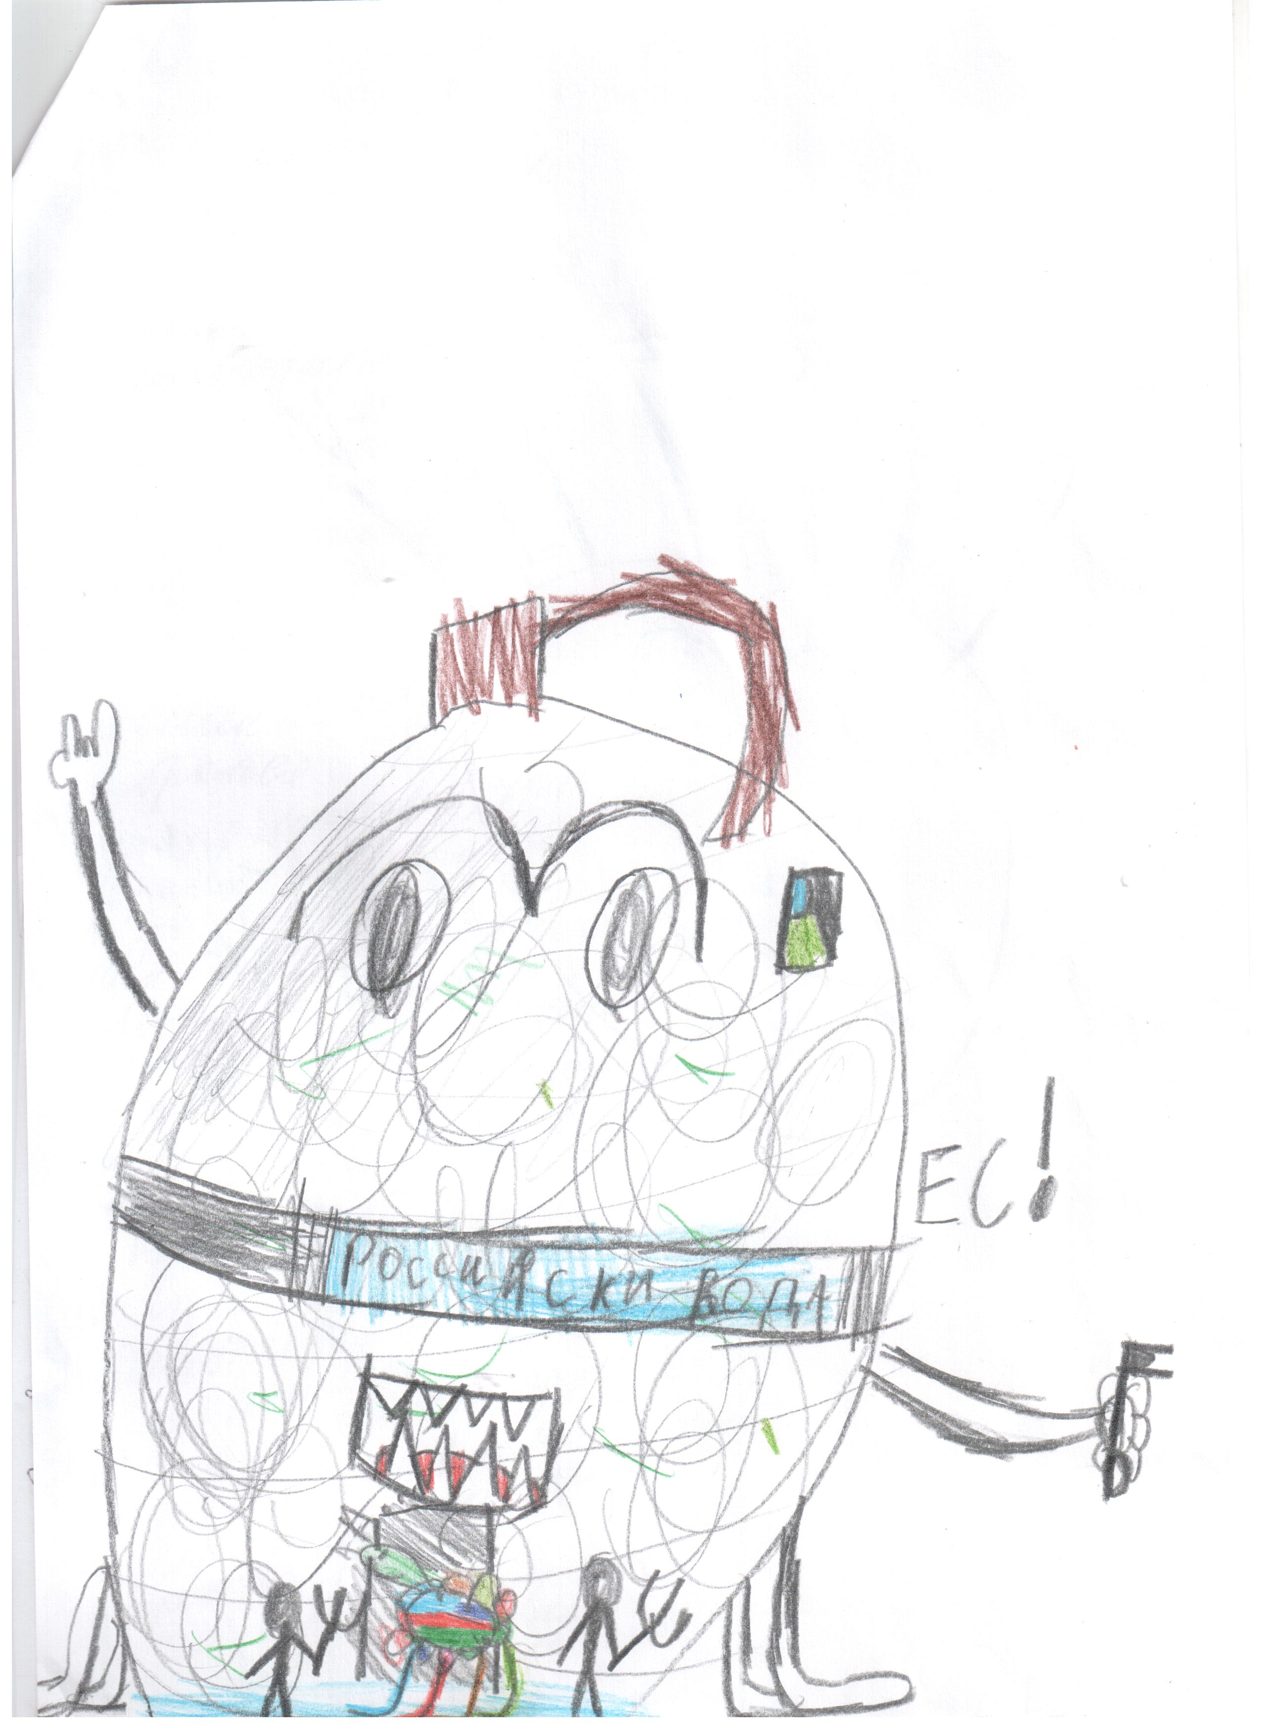
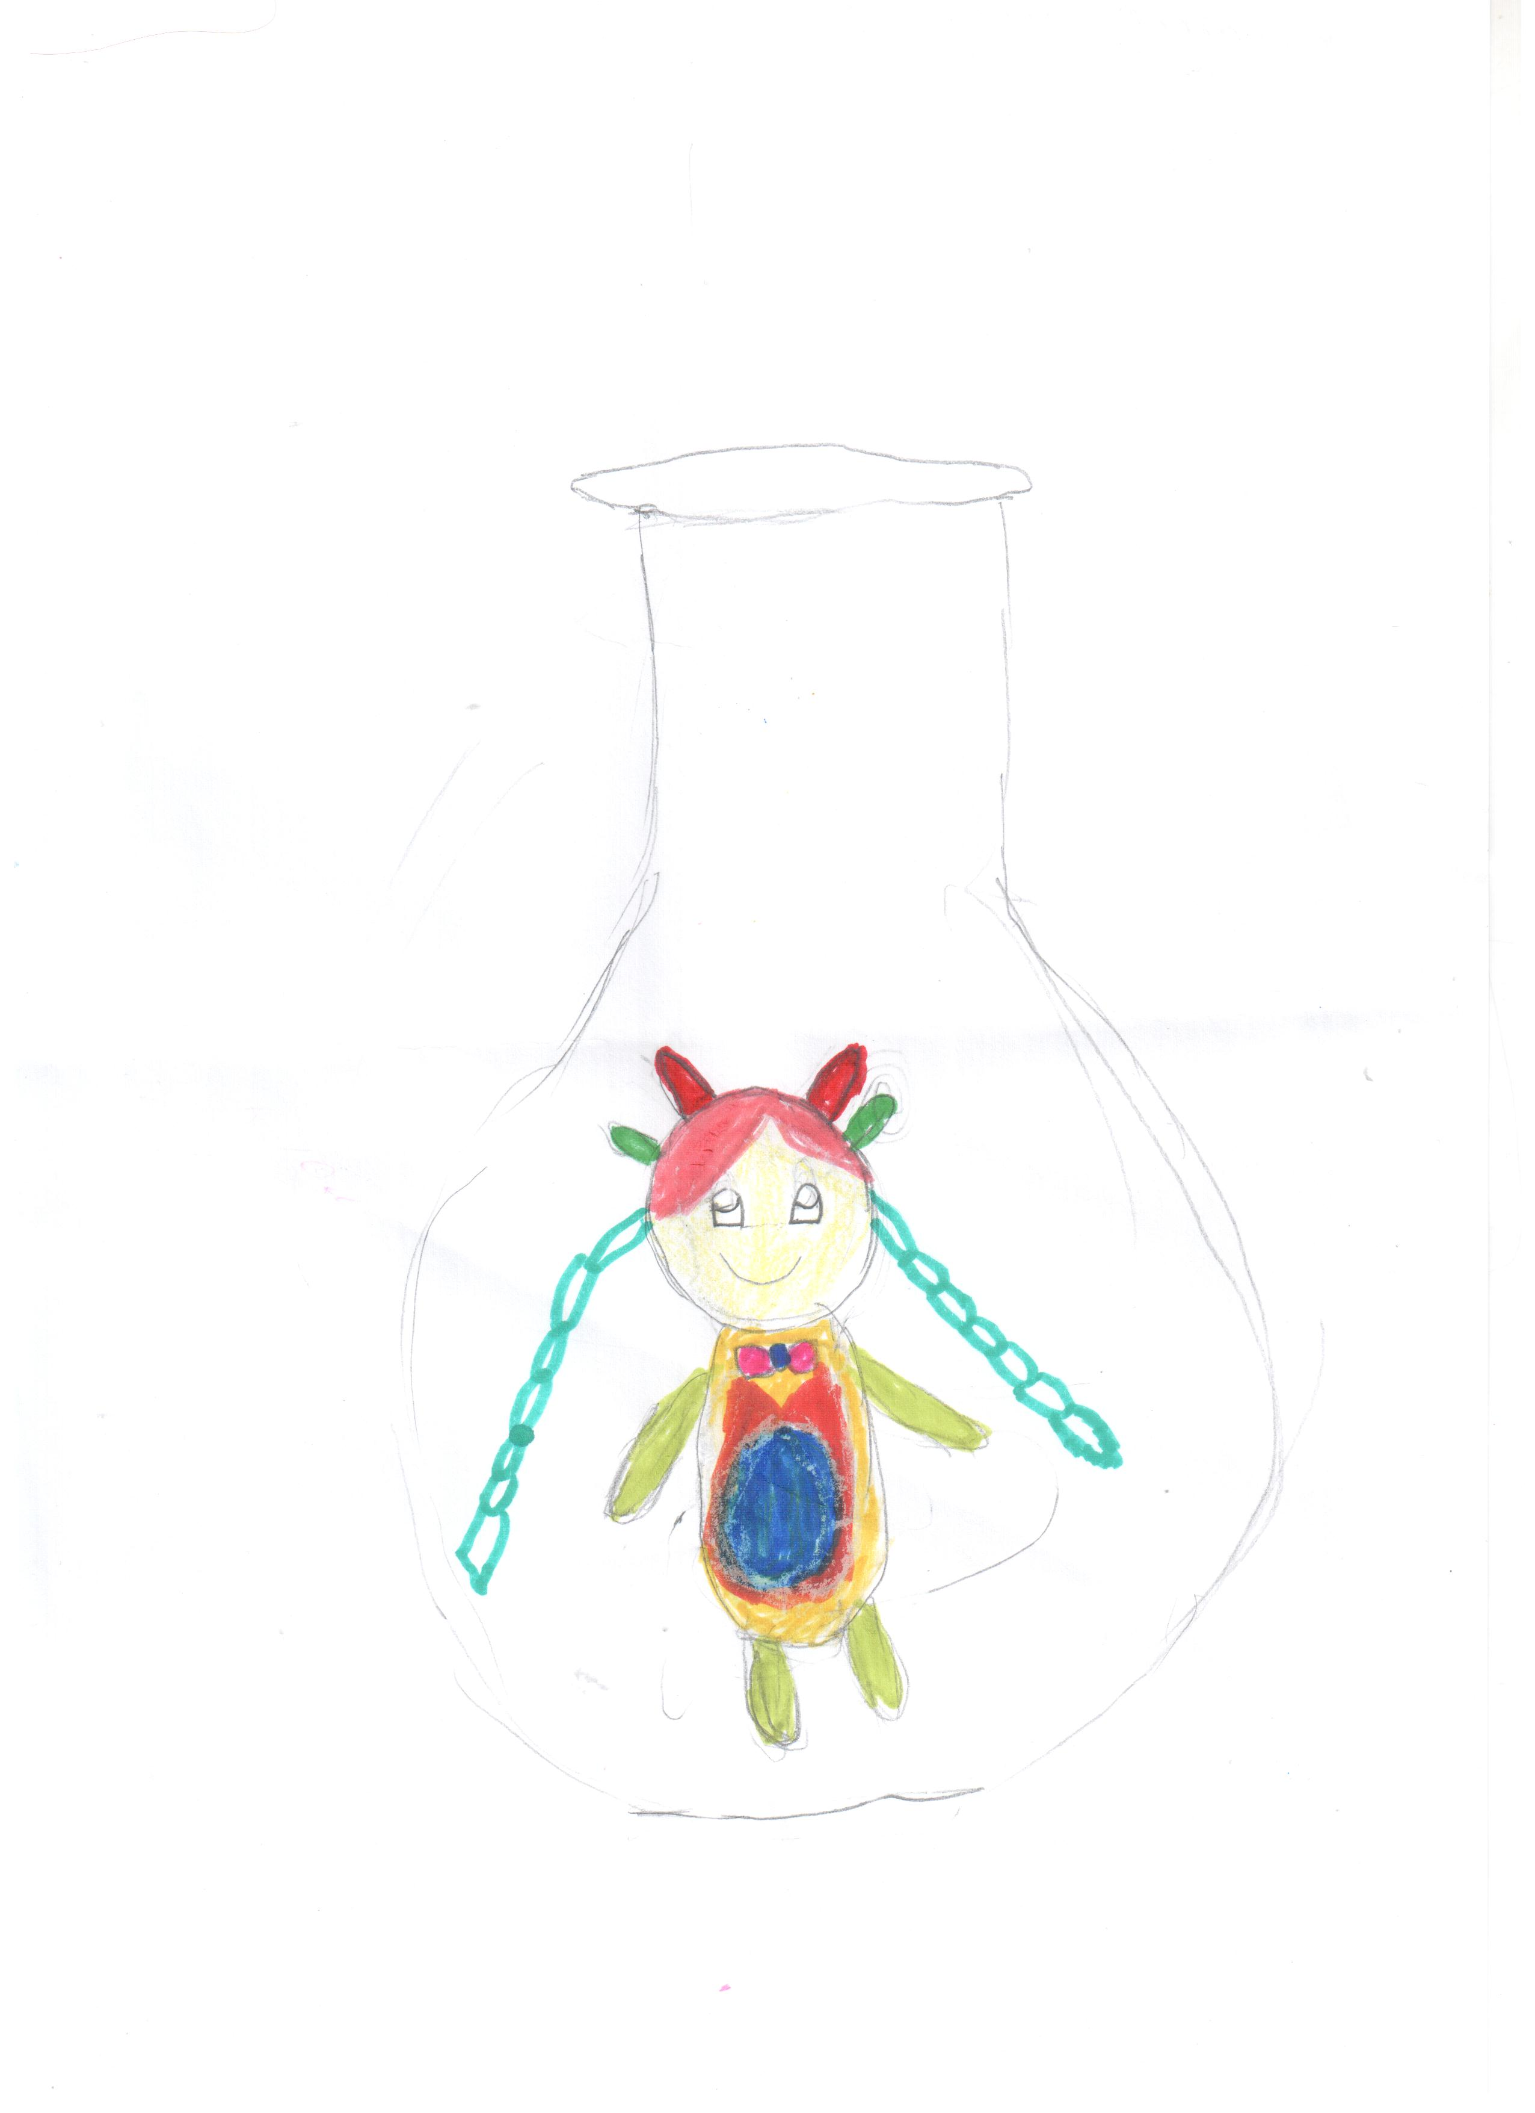
Рисунок ребенка 8 лет с ОВЗ нейросенсорная тугоухость, нарушение речи. Впечатление от рисунка негативное. Барашку внутри тесновато, страшно. Очень хочет выбраться, но его охраняют. Тревожит его то, что из него дерут шерсть утром и вечером. Бутылка мечтает, чтобы барашек не выбрался, потому что тогда ее перестанет любить волшебник. Другие жители его бояться, и наняли самых смелых охранников. Гиперопека, строгость мамы, его агрессивные отношения с сиблингами, ревность к вниманию отца…
Автор — девочка, 10 лет. Впечатление от рисунка позитивное, теплое. Девочка ощущает себя в родительской семье спокойно, беззаботно, нет желания выходить. Не боится находится в бутылке, может выйти, если захочет. Родители не лишают ребенка права на самостоятельность (горлышко широкое, подтвердила рассказом). Также есть признаки импульсивности, демонстративности (у барашка выделены рожки, но не острые, длинные косы, яркий костюм).
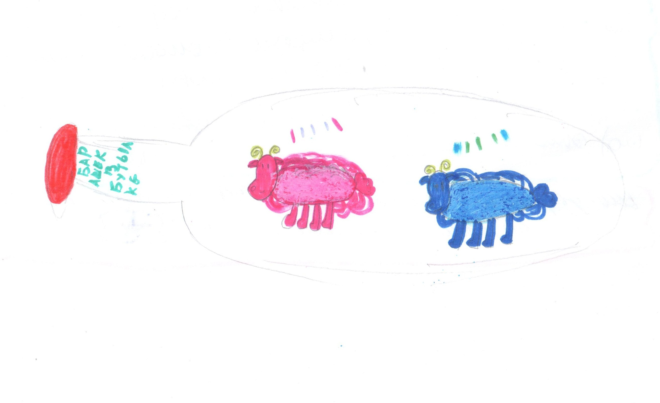
Рисунок одной из сестер двойняшек. Она нарисовала в бутылке 2 барашков, не смотря на инструкцию. Над барашками летают их мысли, потому что им нет выхода - бутылка закупорена. Автор уверена, что они выберутся. Себя (розовую) нарисовала впереди и крупнее. В консультации выясняется, что она более активная, ответственная, на нее возлагается родными ответственность за несобранную, болеющую сестру.
По результатам диагностики Мы можем обсудить рисунок с родителями ребенка (с его согласия). Особенно — если результат насторожил, а в рисунке наблюдаются признаки тревожности, страхов. Возможно, после беседы вам будет необходимо провести углубленную диагностику детско-родительских отношений, а затем коррекционную работу с детско-родительской парой.
Считаю данную методику хорошим приобретением в свою профессиональную копилку, так как она позволяют не только выявить явные и скрытые семейные нарушения, увидеть многогранно проблемное поле семьи, а это обязательное условие для квалифицированной помощи ребенку и его семье, но вести полноценную коррекционную работу.
.

